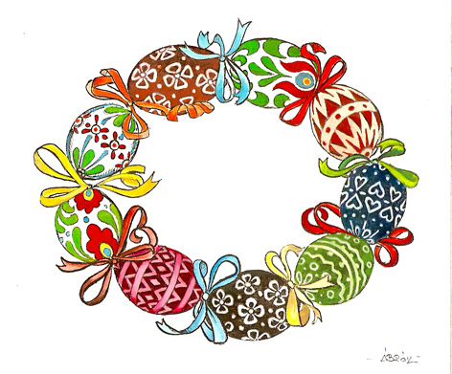

3.osztály

Kedves Versenyző!

Szeretettel köszöntünk a Kistérségi Matematikaversenyen, Bőcsön!
8 feladatot 45 perc alatt kell megoldanod, tetszőleges sorrendben. Minden feladatot pontosan olvass el! A szöveges feladatok megoldásának menetét mindig jegyezd le és ne feledkezz el szöveggel válaszolni! Ügyelj a külalakra! Munkádat a biztonság kedvéért ellenőrizd, és gondolj a több megoldás lehetőségére is!
Eredményes, jó versenyzést kívánunk!

Sorszám:_______________

Elért pontszám:60/_______

Helyezés:______________

1. Az üres körökbe írd be 1-től 7-ig a számokat, mindegyiket egyszer,
úgy, hogy a számtani műveletek helyes eredményre vezessenek.

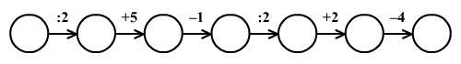

2. Színezd a tojásokat

- pirosra, ha az eredmény páros, kétjegyű és a tízes helyiértéken nagyobb számjegy áll, mint az egyesen

- sárgára, ha az eredmény páratlan, egyjegyű és 5 ≤ < 10

- kékre, ha az eredmény páratlan, kétjegyű és a számjegyeinek összege 12

- az egyik feltételnek sem megfelelő tojásokat hagyd fehéren!

100-70:10
a legnagyobb páros kétjegyű szám
7+6∙4∙0
68+24-44
42:7-8:8
3t+27e
51-36:6
4∙7+6∙8

3. Töltsd ki a táblázatot és add meg a szabályokat!
10/

 | 6 | 3 | 4 | 7 |  | 9 | 3 |  | 7 | 11
 | 5 | 2 | 5 | 6 | 5 |  | 4 | 9 |  | 3
 | 25 | 1 | 15 |  | 35 | 40 |  | 13 | 51

=___________________ =___________________=_________________

4. A matematikaversenyen LACKÓ, BÁLINT, ZSÓFI, MATYI, VIKI és GÁBOR egy asztalnál ültek. Ki hol foglalt helyet, ha a következőket tudjuk:

– Bálint az asztalfőn ült, jobb kezénél pedig Lackó dolgozott.
– Matyi mindkét oldalán egy-egy kislány foglalt helyet, vele szemben pedig Gábor volt.
– Zsófival szemben nem Bálint ült.
Írd be a rajzba a gyerekek helyét! Az asztalfőt szürke színnel jelöltük.

5. Karikázd be azoknak a korongoknak a betűjelét,
amelyeket, ha egymásra helyezünk a középső kört kapjuk!
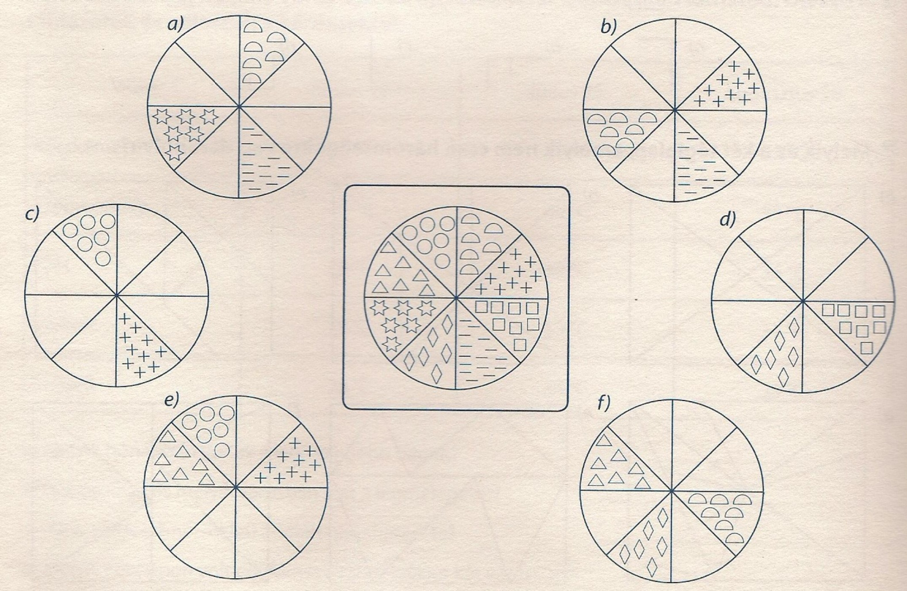

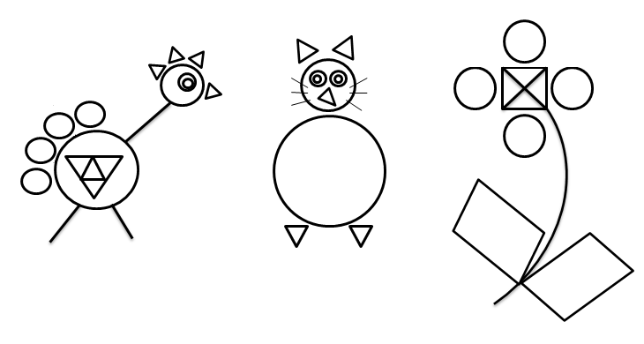
6. Karikázd be azt az ábrát, amelyikben több a háromszög, mint a kör!

7. Gábor öt csokiért 460 forinttal többet fizetett,
mint három ugyanolyan csokiért Péter.
Mennyit fizettek összesen?

8. Mely számok teszik igazzá a nyitott mondatokat?
Írd a jobb és bal oldali műveletsorok eredményeit a megfelelő téglalapokba!

212 – 6 ∙ 8 < 170 – < 329 – ( 372 - 213 ) = ______________

3 ∙ ( 71 – 59 ) : 6 ≤ + + 4 ≤ 600 : 5 : 10 =_______________

